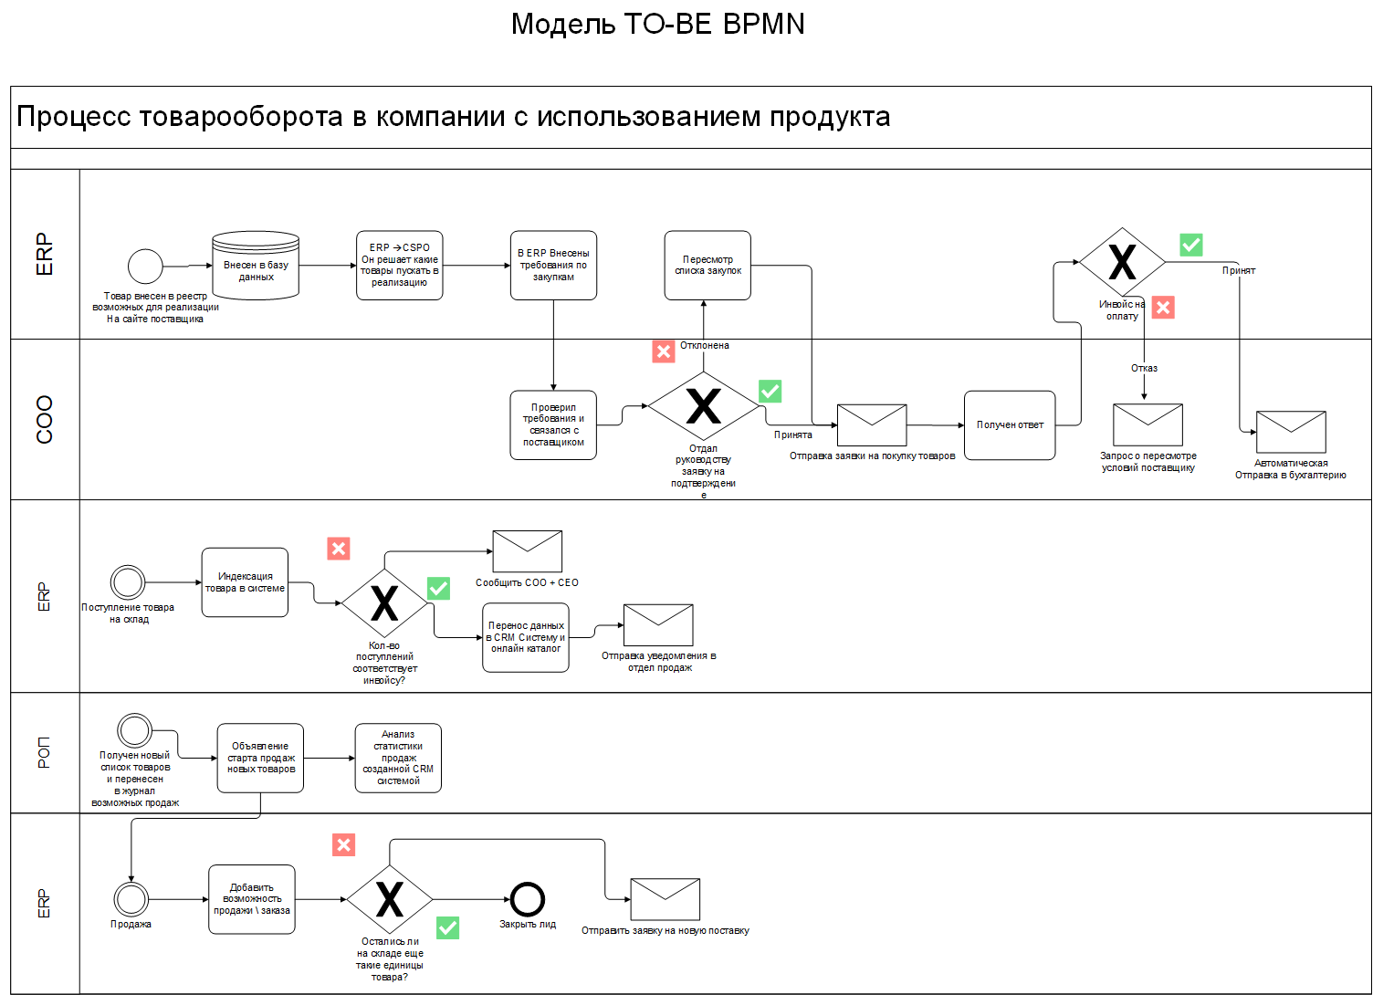

|  |
| --- |
|  |

|  |  |  |  |  |  |  |  |  |  |  |
| --- | --- | --- | --- | --- | --- | --- | --- | --- | --- | --- |
|  |  |  |  |  | *ГИУР 3824.9* | | | | | |
|  |  |  |  |  |
| Изм. | Лист | № докум | Подпись | Дата |
| Разраб | | Смирнов |  | 12.09.24 | *Сбор данных - оценка объектов - Анализ запросов пользователей - интеллектуальный подбора оптимального варианта объекта недвижимости - коммуникация с клиентом* | Литера | | | Лист | Листов |
| Пров | | Иванов |  | 12.09.24 |  | Т |  | 1 | 1 |
|  | |  |  |  |  | | | | |
| Н. Контр. | |  |  |  |
| Утв | |  |  |  |